
МКДОУ «Берёзка
Профсоюзный кружок

«Беседы о главном »
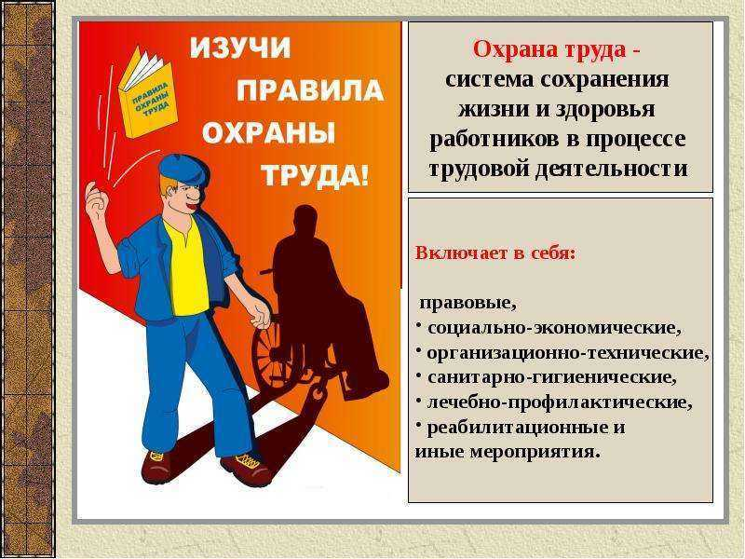
Главная задача кружка – улучшение морально – психологического климата в коллективе.

В МКДОУ организована работа
профсоюзного кружка «Беседы о главном»
Руководитель кружка – Виноградова Людмила Викторовна
Цель работы кружка – улучшение внутри профсоюзной работы и обучение проф. актива, повышение его профессионализма.
I. ОБЩИЕ ПОЛОЖЕНИЯ
1. Профсоюзный кружок – объединение единомышленников, призванное вести работу среди работников школы – членов Профсоюза, по уставной, правовой, законодательной деятельности.
2. Деятельность кружка направлена на рост правовой грамотности членов Профсоюза; на углубленное изучение трудового законодательства, а также на мотивацию профсоюзного членства.
3. Кружки оказывают практическую помощь первичным профсоюзным организациям в пропаганде профсоюзного движения.
4. Учебная работа кружка тесно связана с жизнью коллектива

II. СОДЕРЖАНИЕ РАБОТЫ

Содержание работы профсоюзного кружка строится по направлениям:
1. Обучение актива.
2. Подготовка методических материалов.
3. Заседания круглых столов, деловые встречи, деловые игры.
4. Практические занятия.
5. Анкетирование.
6. Тестирование.

ЗАДАЧИ ПРОФСОЮЗНОГО КРУЖКА:
- распространение информации среди членов коллектива;
- разъяснение и изучение конкретных законов и иных правовых нормативных актов;
- повышение правовой грамотности членов Профсоюза;
- вовлечение в общественную работу большей части членов Профсоюза;
- оказание практической помощи членам Профсоюза в решении назревших проблемных ситуаций, связанных с трудовыми отношениями и др.
- развитие независимости мышления и активности членов Профсоюза.

Примерные темы занятий профсоюзного кружка.
1. Трудовые отношения в сфере образования. Срочный трудовой договор.
2. Индивидуальные трудовые споры.
3. Коллективные трудовые споры.
4. Ведение коллективных переговоров, коллективный договор образовательного учреждения.
5. Порядок увольнения работников по инициативе администрации.
6. Правила внутреннего трудового распорядка и трудовая дисциплина.
7. Порядок ведения трудовых книжек.
8. Правовой механизм распределения учебной нагрузки.
9. Заработная плата работников образования (тарификация педагогов).
10. Охрана труда, роль профсоюзной организации в этом вопросе
11. Условия труда женщин.
12. Роль профсоюзной организации в защите трудовых прав и профессиональных интересов работников.
13. Изучаем Законы РФ: «О профессиональных союзах, их правах и гарантиях деятельности», « Обобществленных», «Об образовании», «О порядке разрешения коллективных трудовых споров», «О коллективных договорах и соглашениях». Кодекс Законов о труде, «О государственных пенсиях в РФ» и т. д.
14. Права и обязанности педагогических работников.
15. Аттестация педагогических и руководящих работников государственных и муниципальных образовательных учреждений.
16. Изучение правовых актов о порядке назначения пенсии за выслугу лет в связи с педагогической деятельностью.
17. Рабочее время и время отдыха работников.
18. Порядок предоставления отпусков, их продолжительность и оплата.
19. Порядок формирования и использования фонда доплат и надбавок.
20. Здоровье педагога.
21. Социальная защита молодого воспитателя.
22. Устав Профсоюза работников народного образования и науки РФ.
23. Страницы истории Профсоюза работников народного образования и науки.
24. Права и обязанности членов Профсоюза, выборных профсоюзных органов.
25. О роли профсоюзного собрания.
26. Мотивированное мнение профсоюзного комитета.
27. Трудовой кодекс РФ и права профсоюзного комитета.
28.Обсуждение проблем, связанных с организацией учебно-воспитательного процесса в образовательных учреждениях.
29. Обсуждение материалов газеты «Мой Профсоюз» и т. д.

План работы профсоюзного кружка
«Беседы о главном»
МКДОУ «Берёзка» на 2021учебный год

№ п/п | Тема | Сроки проведения | Ответственный
1. | Подписание соглашения между руководителем МКДОУ и профсоюзным комитетом | Январь | Председатель ПК Виноградова Людмила Викторовна Руководитель МКДОУ Е.В.Суббота
2. | 28 апреля всемирный день охраны труда | Апрель | Председатель ПК Виноградова Людмила Викторовна Уполномоченный по охране труда Коновалова Л.И.
3. | Зачем профсоюз пенсионеру? | Июнь | Председатель ПК Виноградова Людмила Викторовна Использовать материалам обкома Профсоюза.
4. | Расчет пособия по временной нетрудоспособности и по беременности и родам. | Август | Председатель ПК Виноградова Людмила Викторовна  Руководитель МКДОУ Е.В.Суббота
5. | Рабочее время и время отдыха  работников | Октябрь | Председатель ПК Виноградова Людмила Викторовна Уполномоченный по охране труда Коновалова Л.И.
6. | Электронная трудовая книжка | Декабрь | Председатель ПК Виноградова Людмила Викторовна  Уполномоченный по охране труда Коновалова Л.И.

